Описание функциональных характеристик программы для ЭВМ «iCollect»
на 22 страницах

Москва 2024 г.

Содержание

1. Введение 3
2. Назначение и условия применения 4
2.1 Виды деятельности 4
2.2 Программные и аппаратные требования к системе 4
Аппаратные требования 4
Программные требования 4
3. Состав системы 4
3.1 Реализованные на данный момент базовые функции 4
3.2 Полный функционал системы 5
4. Функционал системы 6
5. Эксплуатация системы 6
5.1 Подготовка к работе 6
5.2 Использование ИС по назначению 7
5.4 Аварийные ситуации 22

1. Введение

Программа для ЭВМ «iCollect» (далее – Система) представляет собой универсальное программное решение для автоматизации судебного делопроизводства и управления взаимодействием с государственными органами. Система разработана на базе Low-code платформы GreenData и сочетает в себе готовую функциональность для автоматизации ключевых процессов с возможностью гибкой настройки под требования пользователя. Решение предназначено для работы с данными по должникам, документами, судебными делами и исполнительными производствами, обеспечивая эффективное управление операционной деятельностью и документооборотом.

2. Назначение и условия применения

2.1 Виды деятельности
Система предназначена для автоматизации деятельности в области судебного и исполнительного производства в отношении субъектов правоотношений таких как физические и юридические лица.

2.2 Программные и аппаратные требования к Системе

Аппаратные требования
Оборудование пользователя должно соответствовать рекомендуемым требованиям для функционирования браузера, через который пользователь использует программное обеспечение.

Программные требования
Для использования Системы Правообладатель рекомендует пользователю использовать следующие браузеры:
- Mozilla Firefox
- Google Chrome
- Яндекс Браузер
Рекомендованные настройки безопасности веб-браузеров:
- Cookies
- Pop-ups
- JavaScript
- AJAX
- DHTML
Программа установки соединения между компьютерами:
- OpenVPN Client версии 2.6.12

3. Состав Системы

3.1 Реализованные на данный момент базовые функции
- Регистрация и учет физических и юридических лиц и информации по ним
- Регистрация и учет информации о договорных правах и обязательствах субъектов правоотношений
- Регистрация и учет информации о судах, отделах ФССП, ИФНС
- Регистрация и учет информации о делах, рассматриваемых гос. органами
- Учет и работа с агентскими договорами и поручениями на осуществление работ в области судебного и исполнительного производства
- Учет и регистрация входящих документов
- Подготовка и формирование исходящих документов
- Разграничение прав пользователей и аудит действий
- Пакетная загрузка данных в Систему
- Формирование отчетности
- Выполнение поиска объектов

3.2 Полный функционал Системы
Управление данными
- Учет активностей судебных приставов, движения денежных средств в разрезе исполнительных производств
- Учет и обработка данных о наличии банковских счетов, движимого и недвижимого имущества субъектов правоотношений
- Учет поступивших платежей и разнесение их в соответствии с обязательствами, делами и исполнительными документами.
- Обеспечение интеллектуального поиска объектов (должники, дела, документы)
Документооборот
- Динамическое формирование печатных форм исходящих документов
Автоматизация процессов
- Пакетная обработка данных о судебных и административных делах, исполнительных производствах
- Автоматизированный расчет государственных пошлин и их учет на протяжении всего жизненного цикла судебного и исполнительного производства.
- Групповое формирование исходящих документов, и обновление статусов учитываемых объектов.
- Пакетная загрузка и регистрация входящих документов
Интеграция с внешними системами
- Взаимодействие с ФССП по средствам ЕПГУ
- Интеграция с сервисами Почты РФ
- Интеграция с сервисами нормализации данных
- Интеграция с Единым федеральным реестром сведений (Федресурс)
- Интеграция с ГАС Правосудие
Интеллектуальная обработка данных
- Автоматизированное распознавание образов входящих документов, их типизация и последующая обработка
Отчетность и аналитика
- Автоматическая загрузка, систематизация и выгрузка данных для анализа и отчетности
- Визуализация информации и построение аналитических дашбордов
- Подготовка отчетов по ключевым объектам Системы.
Поддержка и масштабируемость
- Гибкая настройка и масштабируемость Системы под новые требования.

4. Функционал Системы
Система построена на объектной модели данных, что обеспечивает простоту настройки и масштабирования без необходимости прямого программирования. Поддерживается визуальное представление объектов, типов данных и их характеристик. Гибкость платформы позволяет адаптировать функционал под специфику процессов пользователя.
Система включает в себя реализованные средства автоматизации ESM. Базы данных работают под управлением Postgre SQL Версия 13. Язык программирования: Groovy, встроенные средства разработки платформы «GreenData».

5. Эксплуатация Системы

5.1 Подготовка к работе
Действия по настройке и установке Системы пользователю выполнять не требуется, поскольку жизненный цикл Системы предполагает однократную настройку Системы на сервере Правообладателя и дальнейшую поддержку работы Системы в режиме 100% доступности силами персонала Правообладателя. Резервные копии базы данных и приложений создаются и восстанавливаются с помощью СПО, размещенного у пользователя. ПО резервирования и логирования настраивается заблаговременно силами персонала Правообладателя.
Для начала работы администратор (сотрудник Правообладателя) регистрирует пользователя. Выдаёт логин и пароль. Авторизация осуществляется штатными средствами авторизации в Системе.
Для авторизации в Системе необходимо пройти по ссылке: http://crm.fasp.local
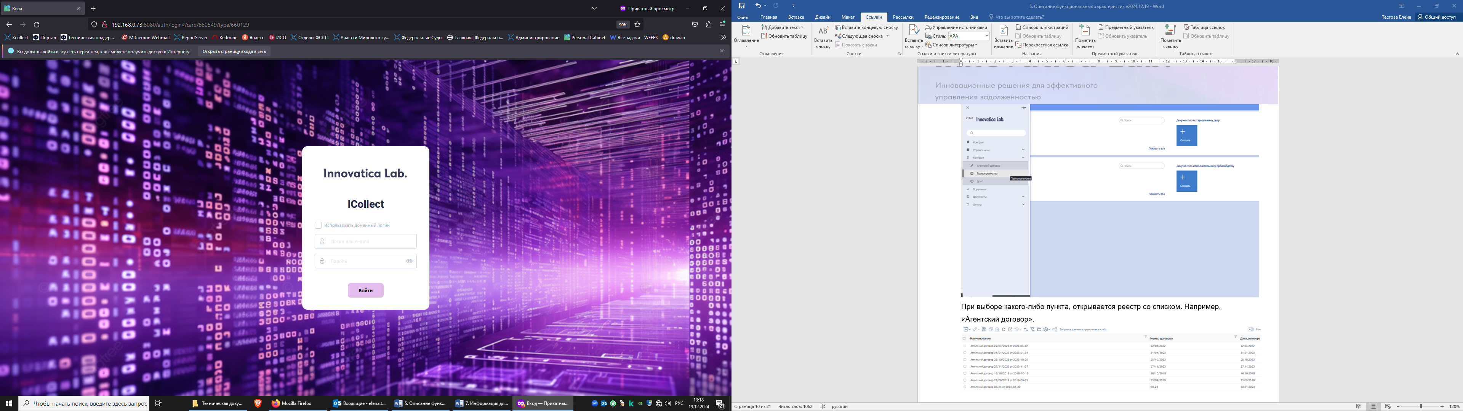
Пользователь вводит логин и пароль, ставит галочку «использовать доменный логин». Далее нажимает «войти».

5.2 Использование по назначению
Открывается стартовая страница и главное меню.

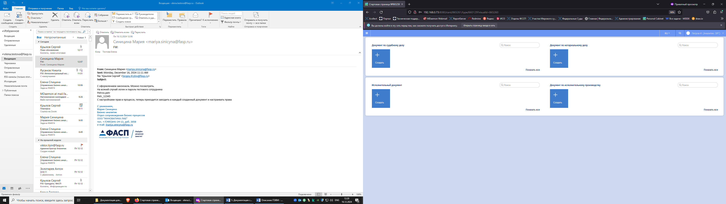

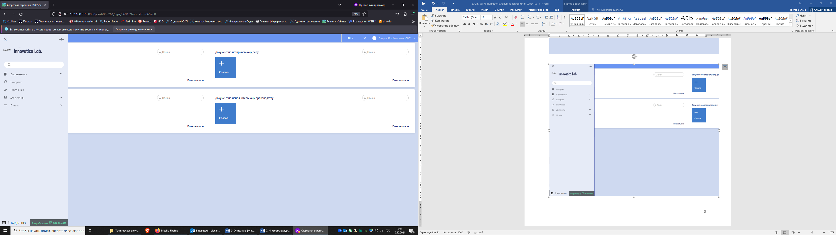
Слева в пункте меню сверху находится строка поиска, где пользователь может ввести любое название, например, физическое лицо, Система откроет реестр физических лиц.
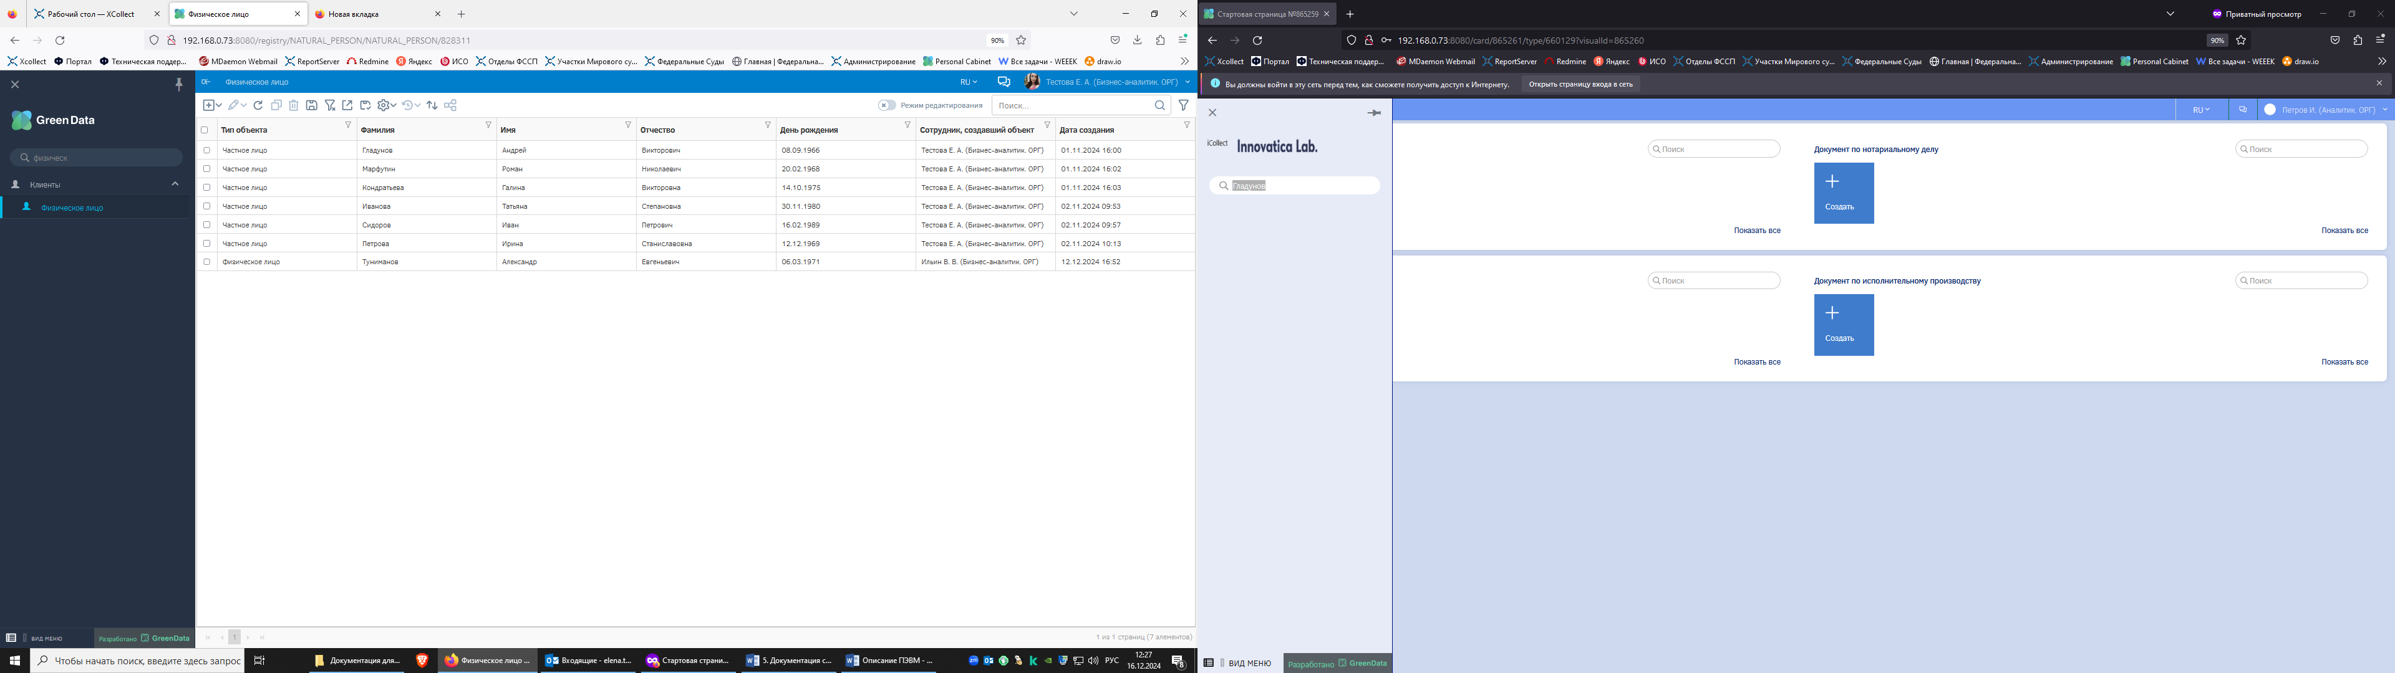
Чтобы изменить данные по физическому лицу, или добавить новое физическое лицо, пользователь может зайти в карточку и заполнить необходимые поля.

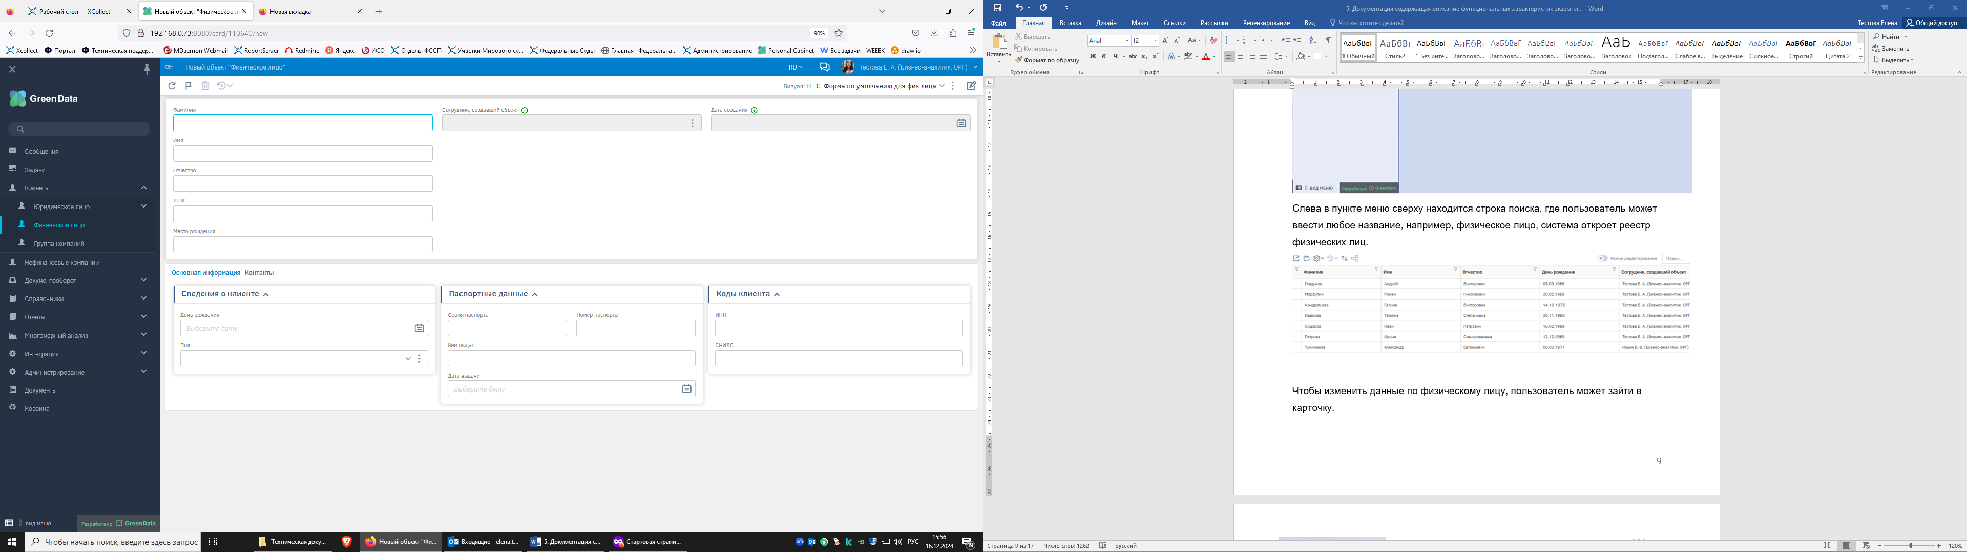

Кликнув на пункт меню «Контракт», выводится список возможных вариантов выбора: Агентский договор, Правопреемство, Долг.

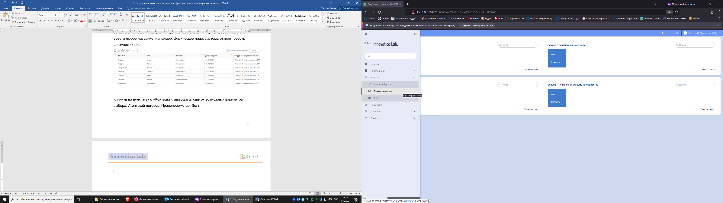
При выборе какого-либо пункта, открывается реестр со списком. Например, «Агентский договор».
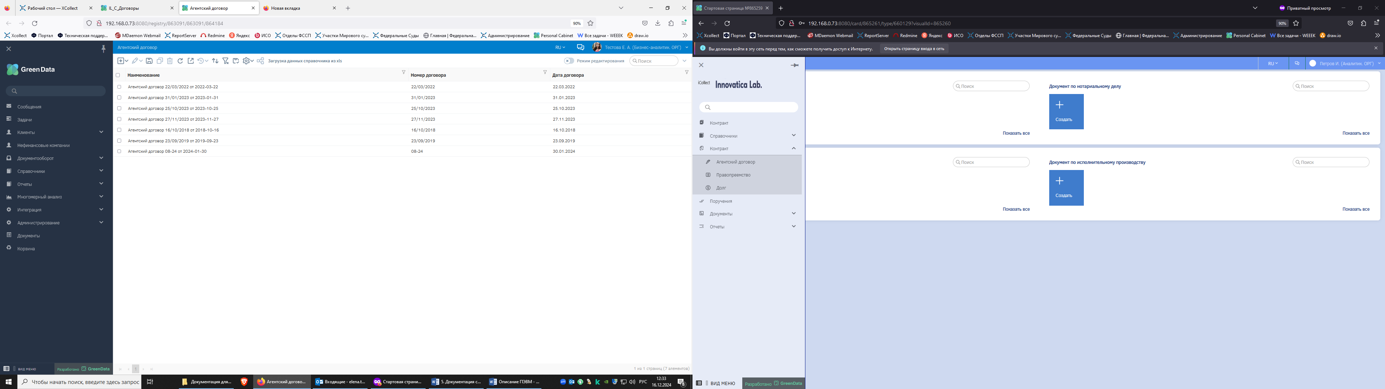Пользователь может редактировать, может удалять данные.

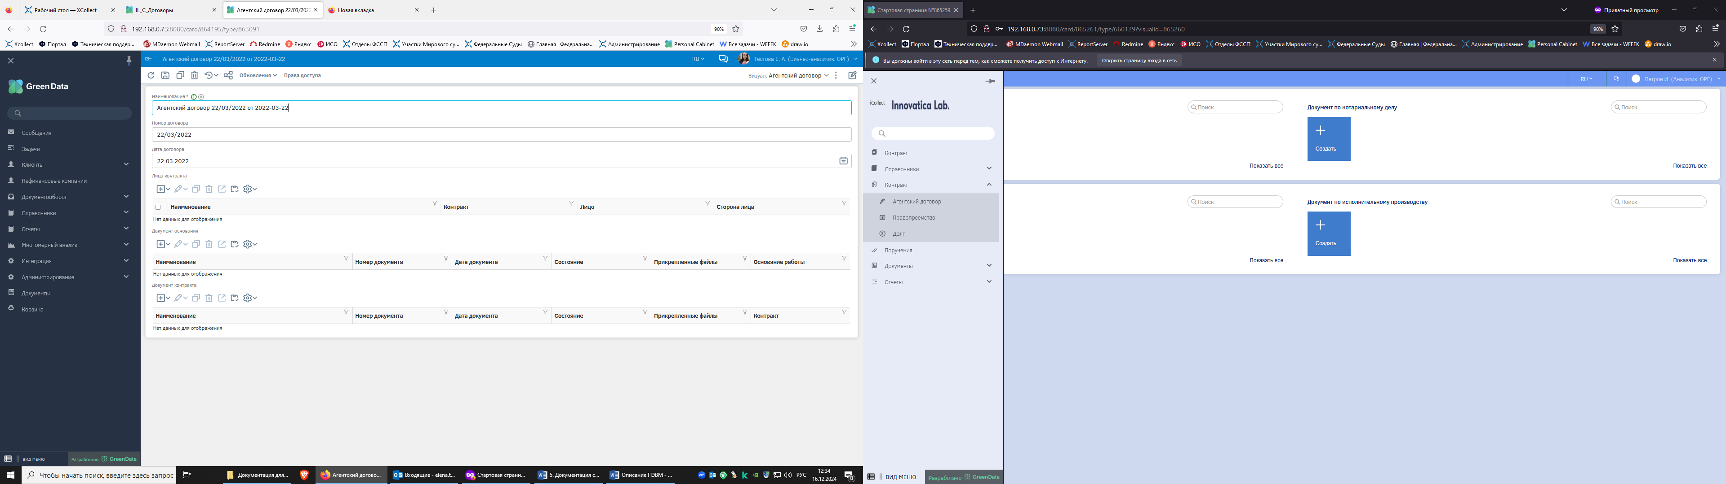
Может вносить данные по новому договору.
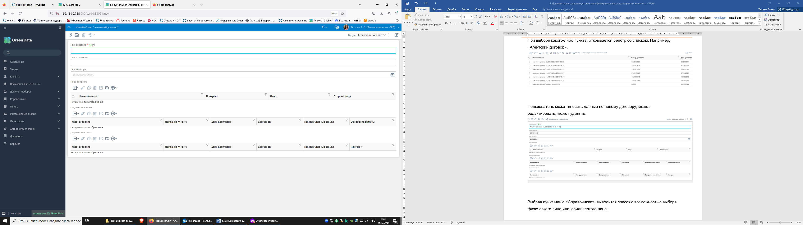

Выбрав пункт меню «Справочники», выводится список с возможностью выбора физического лица или юридического лица.
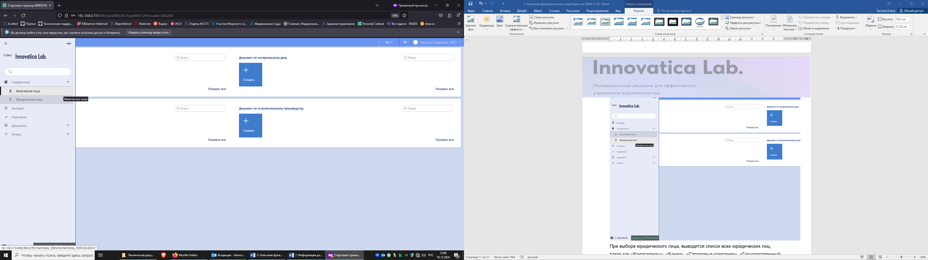
При выборе юридического лица, выводится список всех юридических лиц, таких как «Контрагенты», «Банки», «Страховые компании», «Государственный орган».

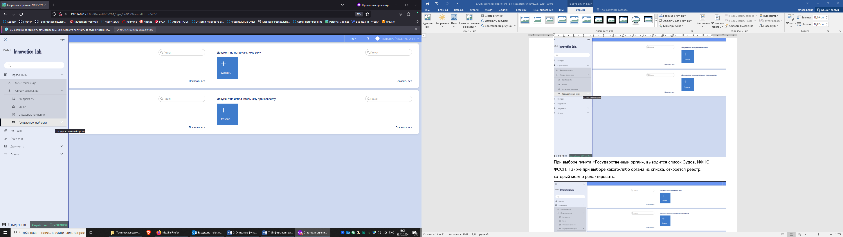
При выборе пункта «Государственный орган», выводится список Судов, ИФНС, ФССП. Так же при выборе какого-либо органа из списка, откроется реестр, который можно редактировать.
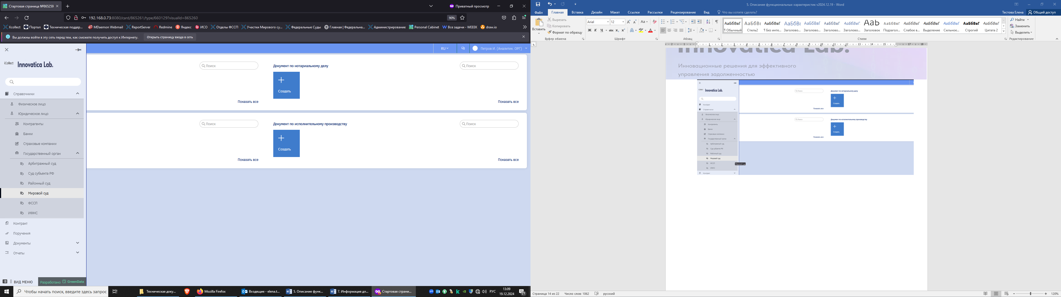

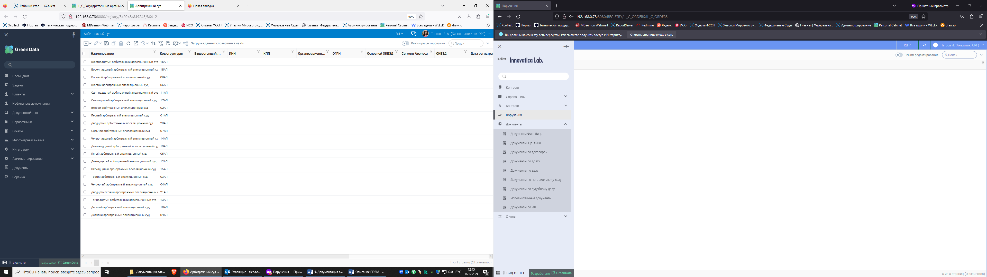
Чтобы добавить какой-либо новый суд, которого нет в списке, достаточно на панели управления нажать «+», откроется новая карточка для заполнения данными.
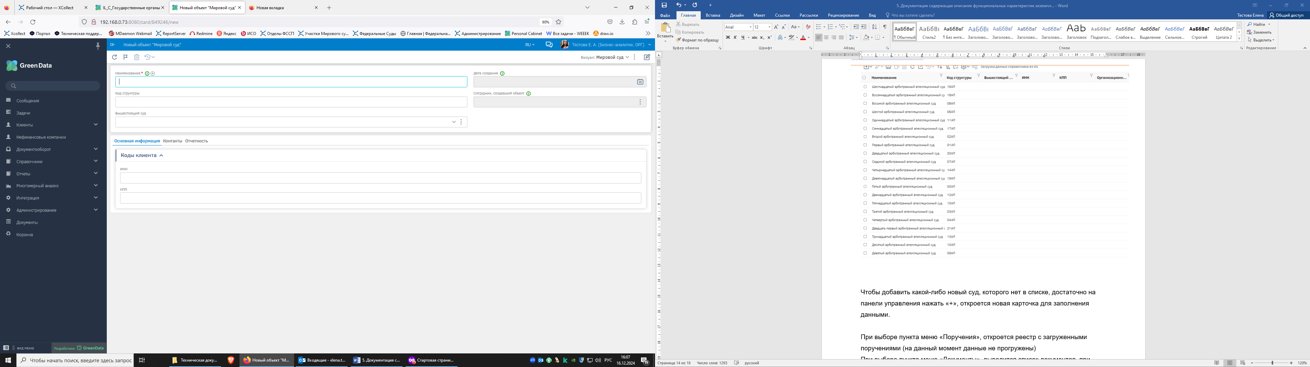

При выборе пункта меню «Поручения», откроется реестр с загруженными поручениями, который так же пользователь может редактировать, добавлять, удалять. При нажатии «+» откроется окно, в котором нужно выбрать тип поручение.
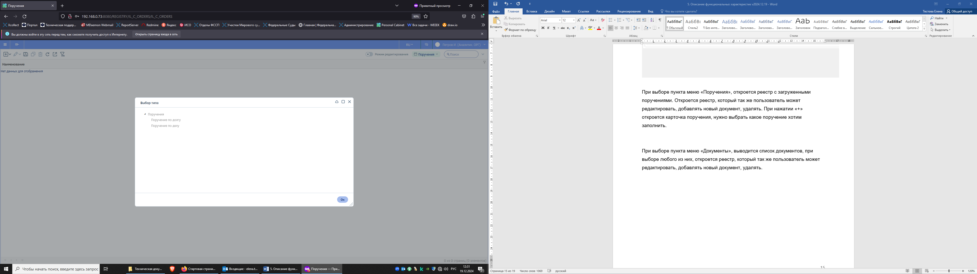
Далее открывается карточка поручения.
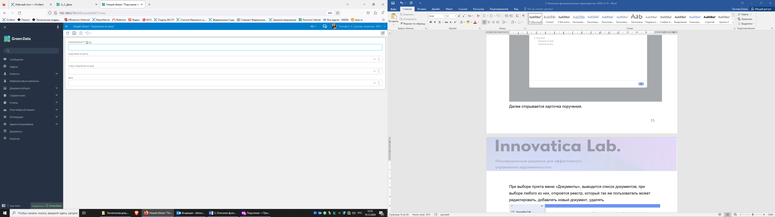
При выборе пункта меню «Документы», выводится список документов, при выборе любого из них, откроется реестр, который так же пользователь может редактировать, добавлять новый документ, удалять.
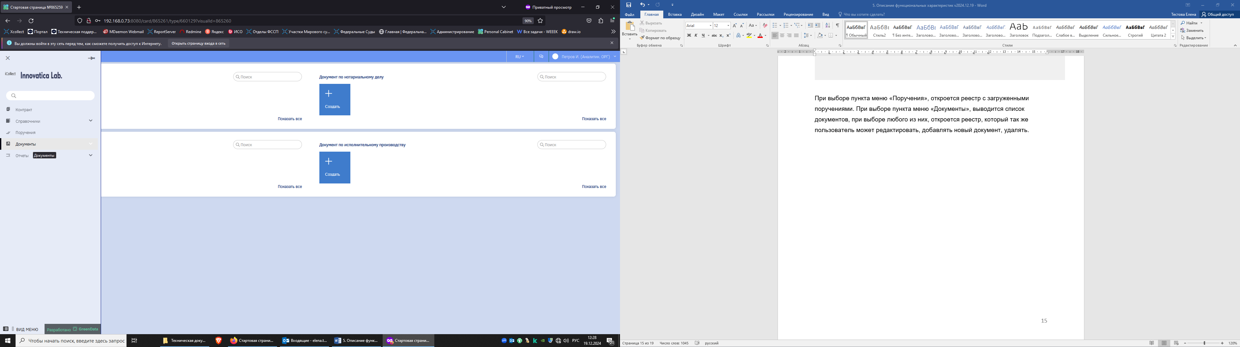
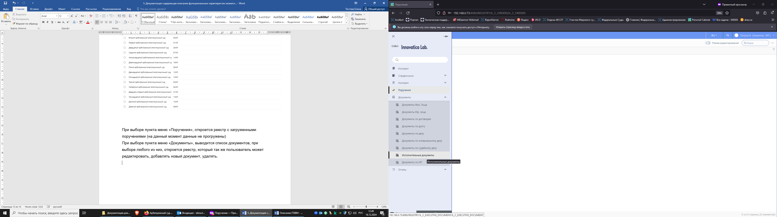

Чтобы добавить какой-либо документ, достаточно выбрать из списка, например, «Исполнительный документ» и открыть реестр. В реестре нажать «+», откроется поле для выбора типа документа.
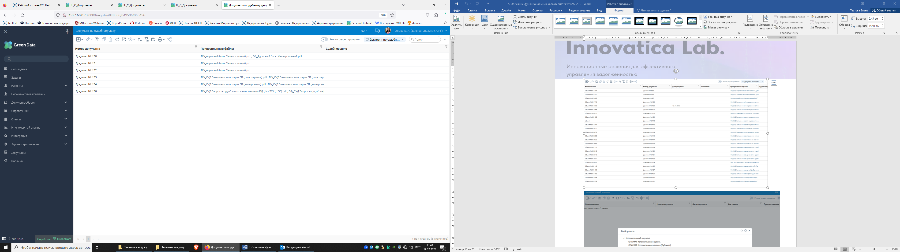
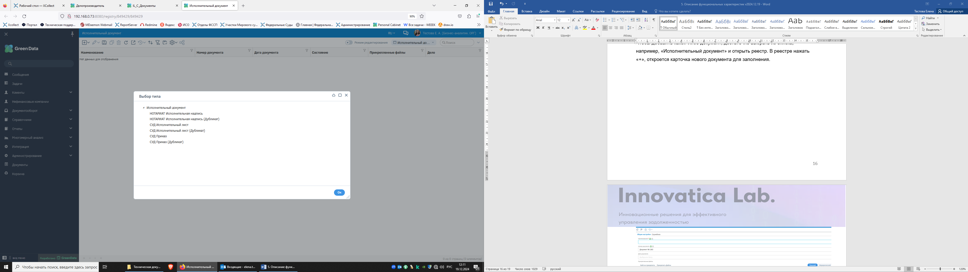
Выбрали «судебный приказ». Далее открывается карточка нового судебного приказа для заполнения.
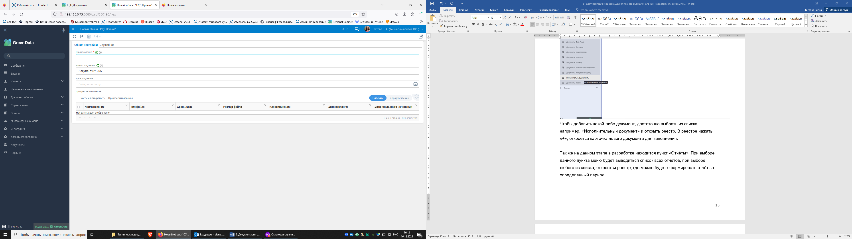
Для того, чтобы зарегистрировать новый документ по судебному делу, нужно так же нажать «+» в реестре, выбрать тип документа по судебному делу.
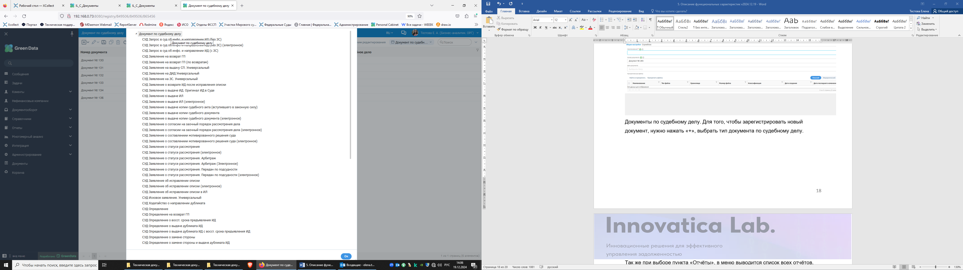
Откроется карточка для заполнения. Ниже пример карточки «СУД определение»
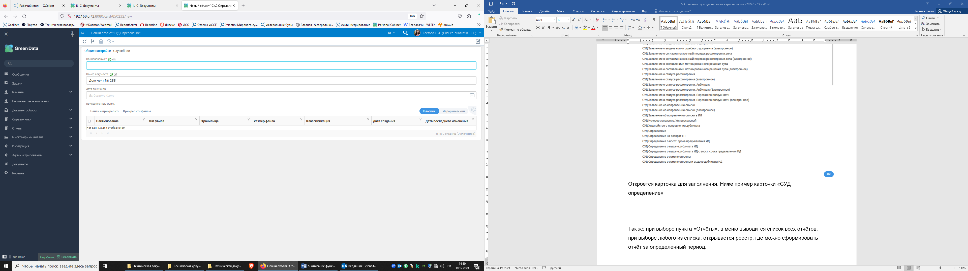
Для того, чтобы зарегистрировать новый документ по исполнительному производству, нужно так же нажать «+» в реестре, выбрать тип документа по исполнительному производству.
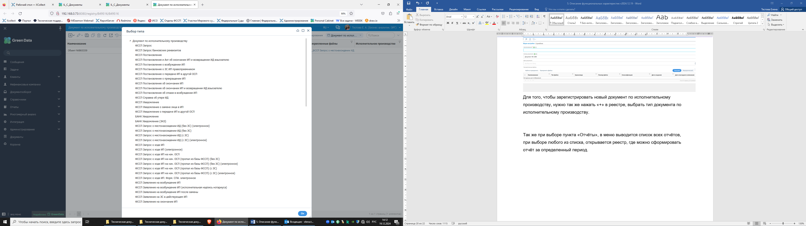
Откроется карточка для заполнения. Ниже пример карточки «ФССП Запрос»
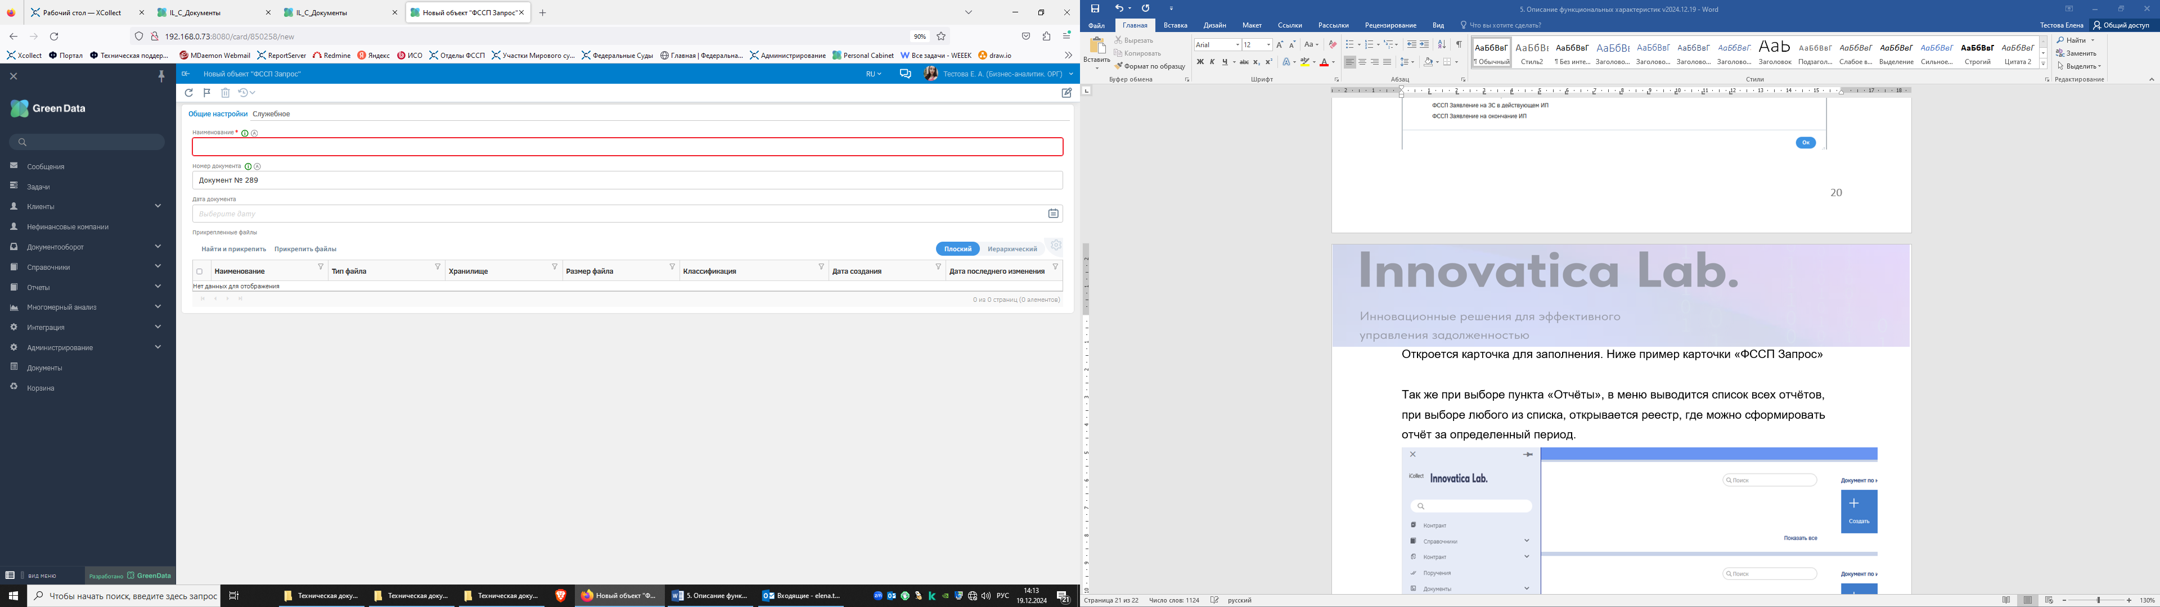
Так же при выборе пункта «Отчёты», в меню выводится список всех отчётов, при выборе любого из списка, открывается реестр, где можно сформировать отчёт за определенный период.
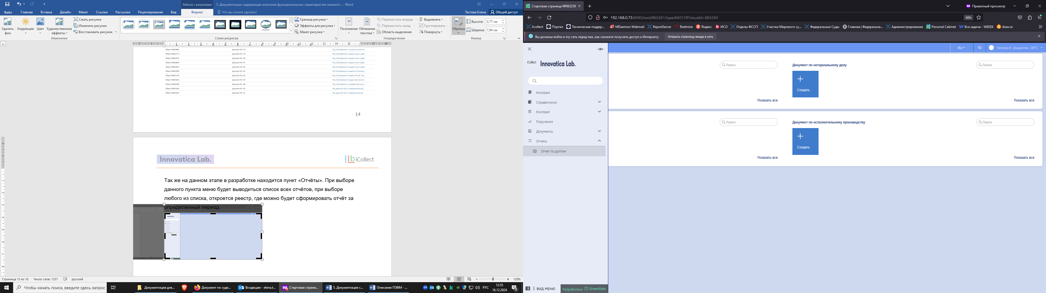
5.3 Завершение работы
Завершающим этапом работы Системы закрытие браузера, либо выход из Системы.
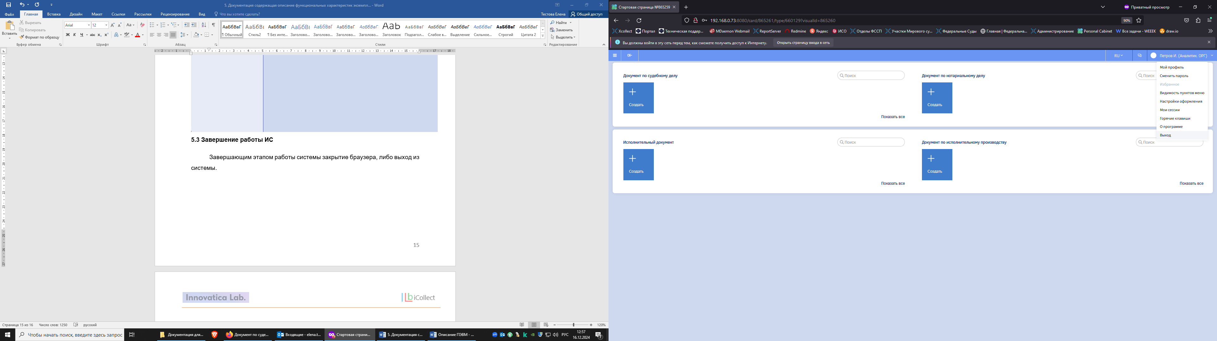

5.4 Аварийные ситуации
Информацию об аварийных ситуациях пользователь узнает при помощи системных сообщений в интерфейсе Системы.
Специалисты Правообладателя осуществляют мониторинг Системы и получают информацию об аварийных ситуациях из следующих источников:
- СУБД Системы
- Zabbix
- Средства удаленного мониторинга
При ошибках в работе аппаратных средств или смежных систем, восстановление функций Системы возлагается на персонал Правообладателя.

